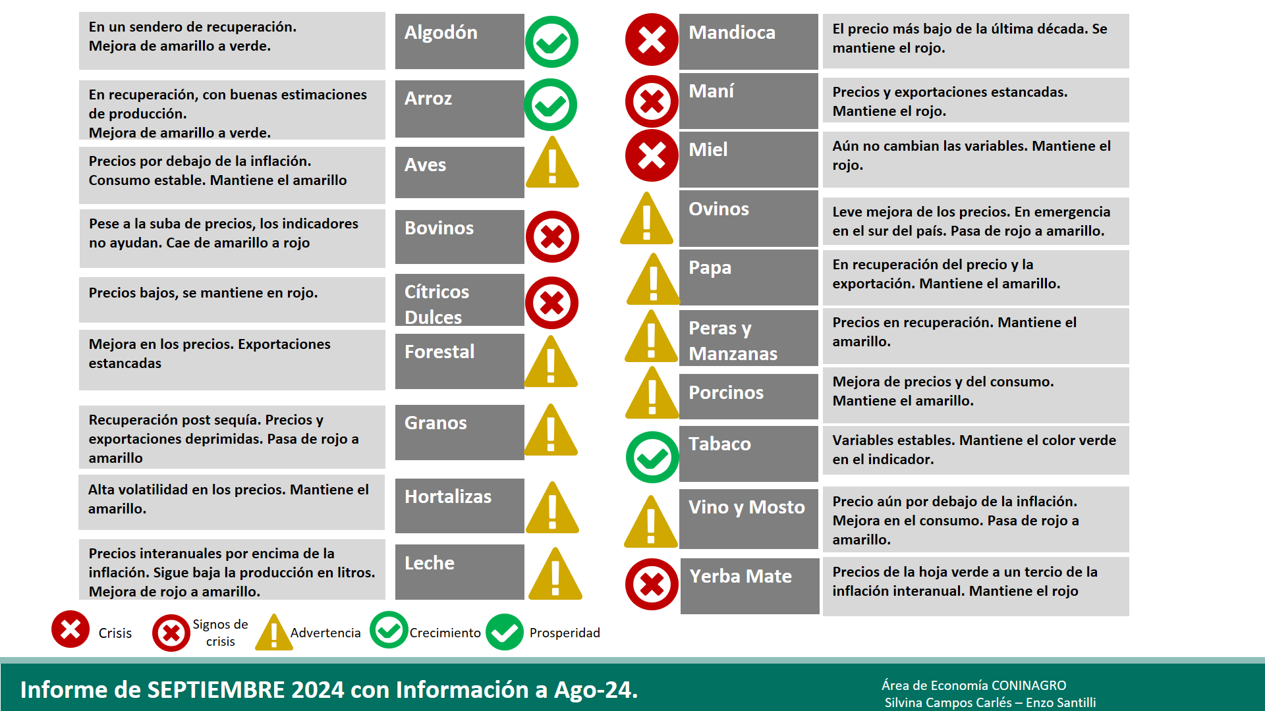

INFORME TÉCNICO: Semáforo de ECONOMÍAS REGIONALES

**Septiembre de 2024 -Área de Economía de CONINAGRO**

**Lic. Silvina Campos Carlés - Enzo Santilli**

**Destacados:**

* El semáforo del mes de septiembre muestra: **3 verdes, 10 amarillos y 6 rojos,** mejorando levemente la situación observada en los meses anteriores.
* Los colores verdes se incrementan, y se caracterizan por mercados dinámicos.
* Los amarillos coinciden en tener movimientos positivos de precios, es decir, al alza, pero sin compensar otros efectos que hacen a la ecuación de rentabilidad. En algunos casos el mercado interno está estancado, en otros, las exportaciones se encuentran en valores inferiores al año pasado.
* Y los rojos muestran precios muy atrasados respecto de la inflación, en algunos casos no hay producción por las variables climáticas y en otros, la rentabilidad está seriamente comprometida por trayectorias de costos que no pueden amortiguarse.

**Los Indicadores de Precios**

El semáforo es tablero que visualiza un índice que se construye con 3 pilares cuya metodología se encuentra debajo y sirve como herramienta analítica para observar en una misma foto las diversas producciones del agro argentino con la misma metodología. Surge de un proceso dinámico de selección de variables clave, con indicadores que se actualizan para medir el estado de situación tanto productivo como de mercado como la ecuación micro de cada una de las actividades.

Los valores de los indicadores del promedio del mes de agosto 2024, muestran que las producciones tienen precios cuya dinámica en el mes fue por debajo de la inflación mensual, pero con distintas dinámicas interanuales (siendo esta última la más relevante); y por el lado de los costos, con una tendencia a la estabilidad: es por eso que el primer pilar del semáforo (Componente Negocio) está en la mayoría de los casos, en amarillo.



**Metodología del Semáforo**

El Semáforo es un índice que busca reflejar la actualidad de las economías regionales, a través de colores para una comprensión más sencilla. Se elabora y difunde mensualmente desde enero de 2018, donde se analizan 19 economías regionales, con datos de fuentes públicas o privadas, con un proceso de validación con referentes. Incorpora nuevas fuentes y mejora paulatinamente, ha ido cambiando a lo largo de los meses. El índice S se compone de 3 pilares: Negocio (N -a nivel productor), Producción y Mercado (P yM - ambos a nivel nacional). Los tres pilares tienen el mismo peso. En el caso que no haya datos, el pilar no se toma en cuenta.

**S=⅓N + ⅓ P + ⅓ M**

donde **S** es el índice que da color al semáforo para cada una de las economías regionales

**N**=1 si p>0 y c>0; N=0 si p<0 y c>0 o si p<0 y c<0 y N=-1 si p<0 y c<0 donde

**p**= es la Variación interanual de Precios al Productor -Variación interanual del IPC (Indice de Precios al Consumidor)

**c** = (Variación interanual de Precios al Productor)-(Variación interanual del Índice de Costos al Productor)

Es decir, **N** refleja la situación microeconómica, una aproximación al margen bruto, los precios al productor se comparan contra la inflación, para medir poder adquisitivo y la variación de los costos se comparan con la del precio del producto, como aproximación a la rentabilidad. Estos valores se miden en pesos argentinos.

**P**=1 si s>0 y t>0; **P=0** si s<0 y t>0 o si s<0 y t<0 y **P=-1** si s<0 y t<0

**s**= Variación interanual de la superficie o stock (dato nacional)

**t**= es la Variación Interanual de la producción física (en volumen). Las actividades de base agrícola se miden en toneladas anuales estimadas al mes de referencia, mientras que en la ganadería se mide faena en toneladas mensuales. Es decir, **P** refleja la situación productiva, una aproximación al volumen físico, tanto de la base productiva (la superficie sembrada o las cabezas), como del producto en sí.

**M=**1 si e>0 y/o c>o, con i<0 ; **M=0** si e<0 y/o c>0 o si e>0 y/o c<0 y **M=-1** si e<0 y/o c<o

**e=** es la Variación del Promedio móvil de los últimos 12 meses de exportaciones

**i**= es la Variación del Promedio móvil de los últimos 12 meses de importaciones

**c**= es el consumo per cápita del mes de referencia

**e** se pondera un 50% adicional, si la actividad es mayormente exportadora. Y **c** se pondera un 50% adicional, si la actividad es mayormente de consumo interno. **i** se pondera en actividades en competencia con importaciones, como es el caso porcino, o mandioca. Es decir, **M** refleja la combinación de oferta, demanda y valorización de la producción, ya sea que el destino sea mercado interno o exportación. Modificaciones en el tipo de cambio, o caídas en la demanda (local o internacional), se reflejan en este pilar.

**Si S <1 el color es rojo, S= 0 amarillo, S>1 verde**

La tonalidad del color es por la cantidad de pilares menores a 1. Los tres pilares en rojo, aumentan el color del indicador. El detalle y la fuente de cada una de las variables que componen el índice se pueden observar en www.coninagro.org.ar/semaforo